HALAMAN VALIDASI
Karya Tulis Ilmiah dengan judul:

EVALUASI SISTEM INFORMASI KESEHATAN DIGITAL DALAM PENGELOLAAN REKAM MEDIS DENGAN METODE HOT-FIT DI RUMAH SAKIT

UMUM DHARMA YADNYA

GUSTI AYU DHEA YUTRISNA NIM.234620092

Telah divalidasi oleh Tim Karya Tulis Ilmiah Program Studi Rekam Medis dan Informasi Kesehatan Program Diploma Tiga Sekolah Tinggi Ilmu Kesehatan Wira Medika Bali

Pada hari Kamis,09 April 2026

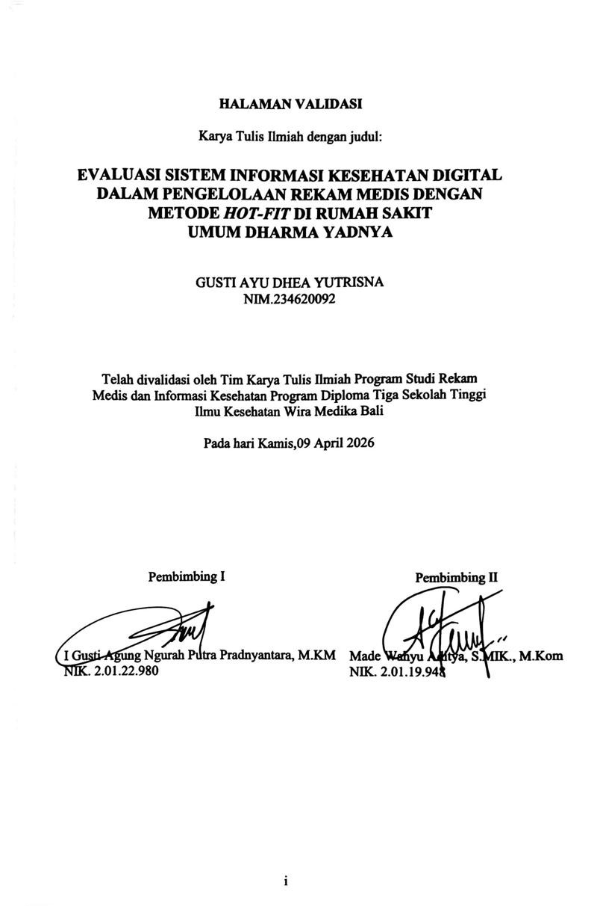
Pembimbing I

I Gusti Agung Ngurah Putra Pradnyantara, M.KM NIK. 2.01.22.980
Pembimbing II

Made Wahyu Aditya, S.MIK., M.Kom NIK. 2.01.19.948

HALAMAN PERNYATAAN ORISINALITAS

Karya Tulis Ilmiah ini adalah hasil karya saya sendiri, semua sumber baik yang dikutip maupun dirujuk telah saya nyatakan dengan benar

Nama : Gusti Ayu Dhea Yutrisna

NIM 234620092
Tanda Tangan : 
Tanggal : 09 April 2026

Gusti Ayu Dhea Yutrisna NIM. 234620092

HALAMAN PERSETUJUAN

Evaluasi Sistem Informasi Kesehatan Digital Dalam Pengelolaan Rekam Medis Dengan Metode HOT-Fit Di Rumah Sakit
Umum Dharma Yadnya
Gusti Ayu Dhea Yutrisna NIM.234620092

Karya Tulis Ilmiah ini telah diperiksa dan disetujui isi dan susunannya sehingga dapat diajukan pada ujian Karya Tulis Ilmiah yang di selenggarakan oleh Program Studi Rekam Medis dan Informasi Kesehatan Program Diploma Tiga Sekolah Tinggi Kesehatan Wira Medika Bali
Denpasar Kamis, 09 April 2026

Menyetujui,

Pembimbing I

I Gusti Agung Ngurah Putra Pradnyantara, M.KM NIK. 2.01.22.980
Pembimbing II

Made Wahyu Aditya, S.MIK., M.Kom NIK. 2.01.19.948

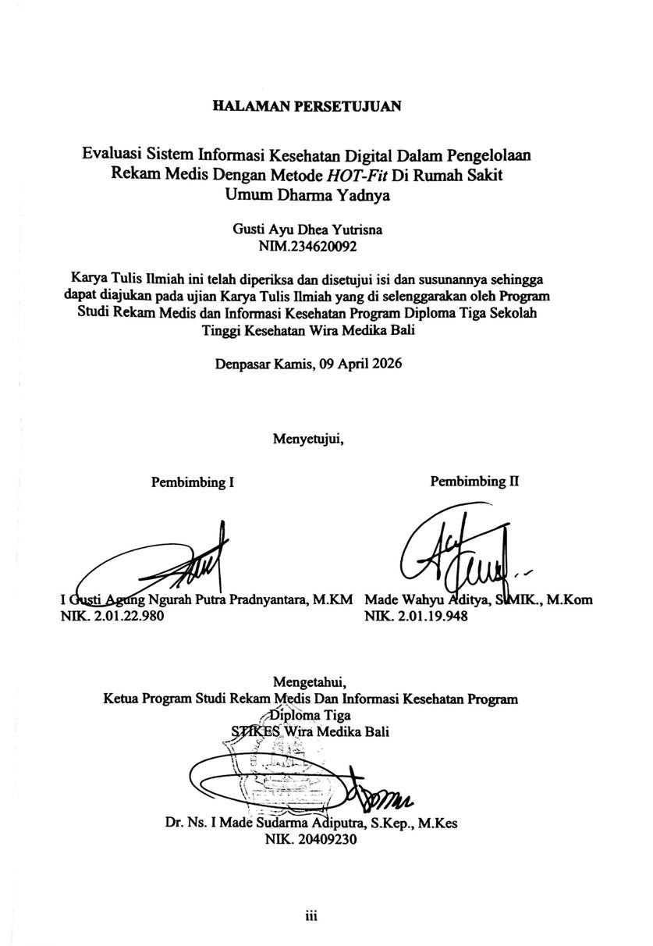

Mengetahui,
Ketua Program Studi Rekam Medis Dan Informasi Kesehatan Program Diploma Tiga
STIKES Wira Medika Bali

Dr. Ns. I Made Sudarma Adiputra, S.Kep., M.Kes NIK. 20409230

LEMBAR PENGESAHAN

Karya Tulis Ilmiah dengan judul:

Evaluasi Sistem Informasi Kesehatan Digital Dalam Pengelolaan Rekam Medis Dengan Metode HOT-Fit Di Rumah Sakit
Umum Dharma Yadnya
Gusti Ayu Dhea Yutrisna NIM.234620092

Telah berhasil dipertahankan dihadapan tim penguji Karya Tulis Ilmiah Ketua Program Studi Rekam Medis dan Informasi Kesehatan
Program Diploma Tiga Sekolah Tinggi Kesehatan Wira Medika Bali

Pada hari Kamis, 09 April 2026

Tim Penguji
Tanda Tangan

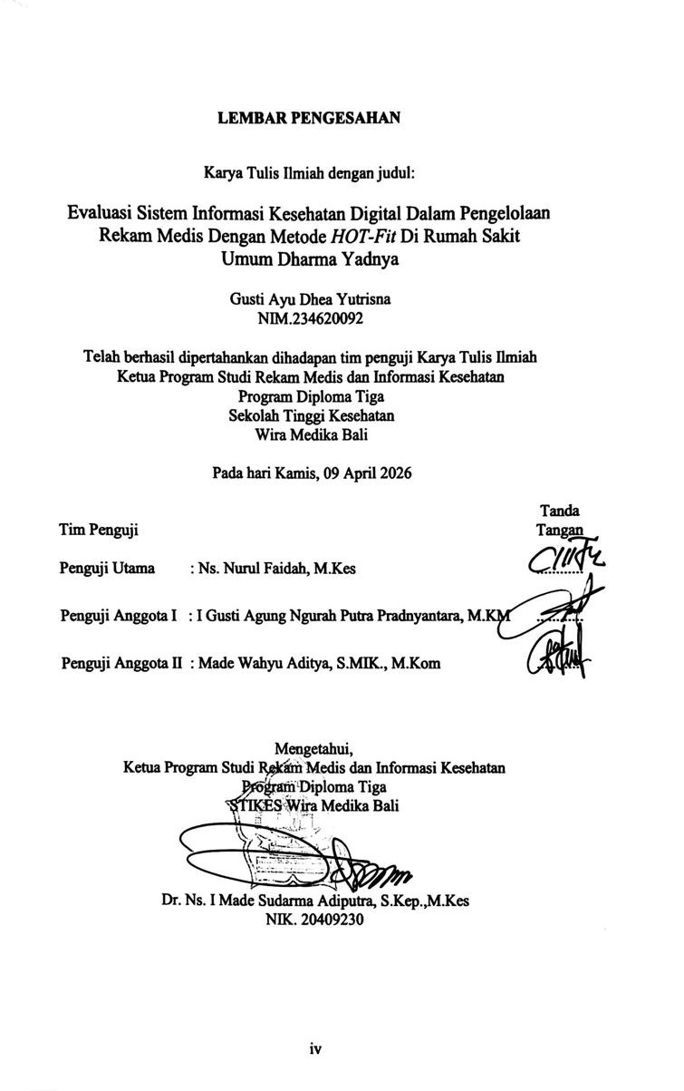
Penguji Utama : Ns. Nurul Faidah, M.Kes ............ Penguji Anggota I : I Gusti Agung Ngurah Putra Pradnyantara, M.KM ............ Penguji Anggota II : Made Wahyu Aditya, S.MIK., M.Kom ............

Mengetahui,
Ketua Program Studi Rekam Medis dan Informasi Kesehatan Program Diploma Tiga
STIKES Wira Medika Bali

Dr. Ns. I Made Sudarma Adiputra, S.Kep.,M.Kes NIK. 20409230

KATA PENGANTAR

Puji syukur kepada Tuhan Yang Masa Esa, karena atas berkat dan rahmatNya, sehingga Karya Tulis Ilmiah ini dapat terselesaikan. Karya Tulis Ilmiah ini dilakukan dalam rangka memenuhi salah satu persyaratan untuk meraih gelar Ahli Madya Rekam Medis dan Informasi Kesehatan di Program Studi Rekam Medis dan Informasi Kesehatan Program Diploma Tiga Sekolah Tinggi Ilmu Kesehatan STIKES Wira Medika Bali.
Bantuan dan bimbingan dari berbagai pihak sangatlah membantu, dari masa perkuliahan, penyusunan sampai proses penyelesaian Karya Tulis Ilmiah ini. Oleh karena itu, saya mengucapkan terimakasih kepada :
- Drs. I Dewa Agung Ketut Sudarsana, MM selaku Ketua Sekolah Tinggi Ilmu Kesehatan Wira Medika Bali yang telah memberi kesempatan dan fasilitas kepada penulis untuk mengikuti dan menyelesaikan pendidikan di Sekolah Tinggi Ilmu Kesehatan Wira Medika Bali.
- Dr. Ns. I Made Sudarma Adiputra, S.Kep., M.Kes selaku Ketua Program Studi Diploma Tiga Rekam Medis dan Informasi Kesehatan Sekolah Tinggi Ilmu Kesehatan Wira Medika Bali atas arahan dan ijin yang telah diberikan kepada penulis untuk menempuh pendidikan di Program Studi Diploma Tiga Rekam Medis dan Informasi Kesehatan.
- I Gusti Agung Ngurah Putra Pradnyantara, M.KM selaku Dosen Pembimbing I yang telah menyediakan waktu, tenaga dan pikiran dalam penyusunan Karya Tulis Ilmiah ini.
- Made Wahyu Aditya, S.MIK., M.Kom selaku Dosen Pembimbing II yang telah

menyediakan waktu, tenaga dan pikiran dalam penyusunan Karya Tulis Ilmiah.

- Kepala Rekam Medis di Rumah Sakit Umum Dharma Yadnya, yang telah memberikan izin dan kesempatan kepada penulis untuk melakukan penelitian di Rumah Sakit Dharma Yadnya.
- Semua pihak yang telah banyak membantu dalam ijin penelitian dan usaha memperoleh data yang diperlukan.
- Orang tua dan keluarga yang telah memberikan bantuan dukungan moral dan material.
- Teman-teman yang telah banyak membantu saya dalam menyelesaikan Karya Tulis Ilmiah ini.
Akhir kata, semoga Tuhan Yang Maha Esa berkenan membalas segala kebaikan semua pihak yang telah membantu. Semoga Karya Tulis Ilmiah ini membawa manfaat bagi pengembangan ilmu.

Denpasar, 09 April 2026

Gusti Ayu Dhea Yutrisna

PERNYATAAN PERSETUJUAN PUBLIKASI KARYA TULIS ILMIAH UNTUK KEPENTINGAN AKADEMIK

Sebagai civitas akdemik Sekolah Tinggi Ilmu Kesehatan Wira Medika Bali, saya yang bertanda tangan dibawah ini:
Nama : Gusti Ayu Dhea Yutrisna
NIM 234620092
Program Studi : Rekam Medis dan Informasi Kesehatan Program Diploma Tiga. Demi pengembangan ilmu pengetahuan, menyetujui untuk memberikan kepada Sekolah Tinggi Ilmu Kesehatan Wira Medika Bali Hak Bebas Royalti Noneksklusif (Non-exclusive Royalty- Free Right) atas karya ilmiah saya yang berjudul : Evaluasi Sistem Informasi Kesehatan Digital Dalam Pengelolaan Rekam Medis Dengan Metode HOT-Fit Di Rumah Sakit Umum Dharma Yadnya.
Beserta perangkat yang ada (jika diperlukan). Dengan Hak Bebas Royalti Noneksklusif ini Sekolah Tinggi Ilmu Kesehatan Wira Medika Bali berhak menyimpan, mengalih media/formatkan, mengelola dalam bentuk pangkalan data (database), merawat dan mempublikasikan KTI saya selama tetap mencantumkan nama saya sebagai penuli/pencipta dan sebagai pemilik Hak Cipta.
Demikian pernyataan ini saya buat dengan sebenarnya.

Dibuat di : Denpasar

Pada Tanggal : 09 April 2026 Yang menyatakan :

(Gusti Ayu Dhea Yutrisna)

ABSTRAK

EVALUASI SISTEM INFORMASI KESEHATAN DIGITAL DALAM PENGELOLAAN REKAM MEDIS DENGAN METODE HOT-FIT DI RUMAH SAKIT
UMUM DHARMA YADNYA
Gusti Ayu Dhea Yutrisna¹, I Gusti Agung Ngurah Putra Pradnyantara², Made Wahyu Aditya³
Program Studi Rekam Medis dan Informasi Kesehatan Program Diploma Tiga STIKES Wira Medika Bali dheamambal@gmail.com
Penerapan sistem informasi kesehatan digital dalam meningkatkan mutu pelayanan rumah sakit, khususnya dalam pengelolaan rekam medis elektronik (RME). Meskipun telah diterapkan, masih ditemukan berbagai kendala seperti gangguan sistem, keterlambatan input data, serta keterbatasan kemampuan pengguna. Oleh karena itu, diperlukan evaluasi untuk menilai kesesuaian antara aspek manusia, organisasi, dan teknologi dalam implementasi sistem tersebut.Tujuan penelitian ini adalah untuk mengevaluasi sistem informasi kesehatan digital dalam pengelolaan rekam medis menggunakan metode HOT-Fit di Rumah Sakit Umum Dharma Yadnya. Metode penelitian yang digunakan adalah penelitian deskriptif kualitatif dengan pendekatan studi kasus. Pengumpulan data dilakukan melalui wawancara yang mendalam. Jumlah partisipan dalam penelitian ini sebanyak 25 orang yang mengunakan sistem RME. Dari jumlah tersebut, dipilih 7 informan utama menggunakan teknik purposive sampling berdasarkan kriteria tertentu, yaitu petugas yang terlibat langsung dan memiliki pengalaman dalam penggunaan sistem. Pemilihan informan dilakukan hingga mencapai kejenuhan data (data saturation).observasi, dan dokumentasi terhadap beberapa informan yang terlibat dalam penggunaan sistem. Analisis data dilakukan dengan mengacu pada komponen model HOT-Fit, yaitu aspek human, organization, technology, serta net benefit. Hasil penelitian menunjukkan bahwa dari aspek human, pengguna merasa sistem membantu pekerjaan. Dari aspek organization, dukungan manajemen dan kebijakan sudah ada tetapi belum optimal dalam monitoring dan evaluasi. Dari aspek technology, sistem dinilai cukup baik namun masih terdapat kendala teknis seperti error dan downtime. Kesimpulan penelitian ini adalah implementasi sistem informasi kesehatan digital di Rumah Sakit Umum Dharma Yadnya sudah berjalan cukup baik, namun belum optimal pada beberapa aspek HOT-Fit. Diperlukan peningkatan pelatihan Sumber Daya Manusia, penguatan dukungan organisasi, serta perbaikan infrastruktur teknologi untuk mengoptimalkan manfaat sistem.

Kata kunci: Sistem Informasi Kesehatan, Rekam Medis Elektronik, HOT-Fit, Evaluasi Sistem, Rumah Sakit

ABSTRACT

EVALUATION OF DIGITAL HEALTH INFORMATION SYSTEMS IN THE MANAGEMENT OF MEDICAL RECORDS WITH
HOT-FIT METHOD IN GENERAL HOSPITALS DHARMA YADNYA
Gusti Ayu Dhea Yutrisna1, I Gusti Agung Ngurah Putra Pradnyantara2, Made Wahyu Aditya3
Medical Record and Health Information Study Program, Diploma Three Program STIKES Wira Medika Bali
dheamambal@gmail.com

The implementation of a digital health information system in improving the quality of hospital services, especially in the management of electronic medical records (ERM). Although it has been implemented, various obstacles are still found such as system disruptions, delays in data input, and limited user capabilities. Therefore, an evaluation is needed to assess the suitability between human, organizational, and technological aspects in the implementation of the system. The purpose of this study is to evaluate the digital health information system in medical record management using the HOT-Fit method at Dharma Yadnya General Hospital. The research method used is a qualitative descriptive study with a case study approach. Data collection was carried out through in-depth interviews. The number of participants in this study was 25 people who used the EMR system. From this number, 7 key informants were selected using a purposive sampling technique based on certain criteria, namely officers who were directly involved and had experience in using the system. The selection of informants was carried out until data saturation was achieved (data saturation), observation, and documentation of several informants involved in using the system. Data analysis was carried out by referring to the HOT-Fit model components, namely human, organizational, technological, and net benefit aspects. The results of the study showed that from the human aspect, users felt the system helped their work. From an organizational perspective, management and policy support are in place, but monitoring and evaluation are not yet optimal. From a technological perspective, the system is considered quite good, but technical challenges such as errors and downtime persist. The conclusion of this study is that the implementation of the digital health information system at Dharma Yadnya General Hospital has been quite successful, but not optimal in several HOT-Fit aspects. Improved human resource training, strengthened organizational support, and improved technological infrastructure are needed to optimize the system's benefits.

Keywords: Health Information System, Electronic Medical Records, HOT-Fit, System Evaluation, Hospital

DAFTAR ISI

Halaman HALAMAN VALIDASI i
HALAMAN PERNYATAAN ORISINALITAS ii
HALAMAN PERSETUJUAN iii
LEMBAR PENGESAHAN iv
KATA PENGANTAR v
PERNYATAAN PERSETUJUAN PUBLIKASI vii
ABSTRAK viii
ABSTRACT ix
DAFTAR ISI x
DAFTAR TABEL xiii
DAFTAR GAMBAR xiv
DAFTAR LAMPIRAN xv
BAB I PENDAHULUAN 1
  - Latar Belakang 1
  - Rumusan Masalah 3
  - Tujuan Penelitian 3
    - Tujuan Umum 3
    - Tujuan Khusus 4
  - Manfaat Penelitian 4
    - Manfaat Teoritis 4
    - Manfaat Praktis 4
  - Keaslian Penelitian 4
BAB II TINJAUAN PUSTAKA 6
  - Rumah Sakit 6
    - Pengertian Rumah Sakit 6
    - Tujuan Rumah Sakit 6
    - Fungsi Rumah Sakit 7
    - Kewajiban Rumah Sakit 7
  - Sistem Informasi Kesehatan 8
    - Pengertian Sistem Informasi Kesehatan 8
    - Fungsi Sistem Informasi Kesehatan 9
    - Tujuan Sistem Informasi Kesehatan 10
    - Komponen Sistem Informasi Kesehatan 11
    - Jenis-jenis Sistem Informasi Kesehatan 13
    - Peran Teknologi Informasi dalam Sistem Kesehatan 14
  - Sistem Informasi Kesehatan Digital 16
    - Pengertian Sistem Informasi Kesehatan Digital 16
    - Tujuan dan Fungsi Sistem Informasi Kesehatan Digital 16
    - Peran RME dan SIMRS 17
  - Platform SATU SEHAT 17
    - Pengertian Platform SATU SEHAT 17
    - Tujuan dan Fungsi Platform SATU SEHAT 17
    - Relevansi Terhadap Pengelolaan Rekam Medis di Rumah Sakit 18
  - Rekam Medis 20
    - Pengertian Rekam Medis 20
    - Tujuan Rekam Medis 20
    - Manfaat Rekam Medis 21
  - Rekam Medis Elektronik 22
    - Pengertian Rekam Medis Elektronik 22
    - Tujuan dan Manfaat Rekam Medis Elektronik 22
    - Fungsi Rekam Medis Elektronik 22
    - Penyebab Halangan Rekam Medis Elektronik 23
    - Peraturan Perundangan Tentang Rekam Medis Elektronik 24
  - Evaluasi Sistem Informasi 24
    - Pengertian Evaluasi Sistem Informasi 24
    - Tujuan Evaluasi Sistem Informasi 25
    - Pentingnya Evaluasi Sistem Informasi di Rumah Sakit 26
  - Model Evaluasi Sistem Informasi Kesehatan (HOT-Fit Model) 26
    - Aspek Human (Manusia) 27
    - Aspek Organization (Organisasi) 27
    - Aspek Technology (Teknologi) 28
    - Net-Benefit (Manfaat) 28
  - Kerangka Konsep 29
BAB III METODE PENELITIAN 30
  - Jenis Penelitian 30
  - Lokasi dan Waktu Penelitian 30
    - Lokasi Penelitian 30
    - Waktu Penelitian 30
  - Subjek dan Objek Penelitian 31
    - Subjek Penelitian 31
    - Objek Penelitian 31
  - Instrumen Penelitian 32
  - Definisi Operasional 32
  - Alat dan Metode Pengumpulan Data 33
    - Alat Penelitian 33
    - Metode Pengumpulan Data 33
  - Teknik Validitas 34
  - Kerangka Kerja 34
  - Metode Pengolahan dan Analisis Data 34
    - Metode Pengolahan Data 34
    - Analisis Data 36
  - Etika Penelitian 37
BAB IV HASIL DAN PEMBAHASAN 38
  - Gambaran Lokasi Penelitian 38
    - Struktur Organisasi Rumah Sakit Umum Dharma Yadnya 39
    - Karakteristik Informan 40
  - Hasil Penelitian 40
    - Evaluasi Penerapan Implementasi Sumber Daya Manusia (SDM) 40
    - Evaluasi Penerapan Implementasi Organisasi (Organization) 52
    - Evaluasi Penerapan Implementasi Teknologi (Technology) 63
  - Pembahasan 84
    - Evaluasi Penerapan Implementasi Sumber Daya Manusia (SDM) 84
    - Evaluasi Penerapan Implementasi Organisasi (Organization) 88
    - Evaluasi Penerapan Implementasi Teknologi (Technology) 92
BAB V KESIMPULAN DAN SARAN 95
  - Kesimpulan 95
  - Saran 95
DAFTAR PUSTAKA 97
LAMPIRAN 98

DAFTAR TABEL

Halaman Tabel 3. 1 Tabel Definisi Operasional 32
Tabel 3. 2 Tabel Karakteristik Informan 40

DAFTAR GAMBAR

Halaman Gambar 2.1 Kerangka Konsep Penelitian Evaluasi Sistem Informasi Kesehatan Digital Dalam Pengelolan Rekam Medis Dengan Metode HOT-Fit
Pada Rumah Sakit 29
Gambar 3. 1 Kerangka Kerja Evaluasi Sistem Informasi Kesehatan Digital 34
Gambar 4. 1 Struktur Organisasi Rumah Sakit Umum Dharma Yadnya 39

DAFTAR LAMPIRAN
Halaman Lampiran 1: Surat Penjelasan Wawancara 98
Lampiran 2: Informed Consent 101
Lampiran 3: Pedoman Wawancara 108
Lampiran 4: Pedoman Observasi 139
Lampiran 5: Lembar Observasi 141
Lampiran 6: Balasan Studi Pendahuluan 141
Lampiran 7: Bukti Pelaksanaan Studi Pendahuluan 142
Lampiran 8: Kartu Bimbingan Karya Tulis Ilmiah 143
Lampiran 9: Balasan Surat Ijin Penelitian 144
Lampiran 10: Surat Ethical Clearance 145
Lampiran 12: Tema dan Kodingan Analisis Wawancara 146
Lampiran 13: SOP Implementasi Rekam Medis Elektronik 150
Lampiran 14: Dokumentasi Penelitian 151
Lampiran 15: Rancangan Anggaran Biaya 152
Lampiran 16: Jadwal Penelitian 153

